※得獎單位為個人者適用，並請填寫縣市別） 縣市別： 台東縣
九十五年度「金安獎」個人獎項得獎名單提報表 （p1）
- 提報獎項名稱：（請勾選）
1. □優良職業汽車駕駛人獎
- □促進道路交通安全績優獎：□導護老師績優獎 □導護志工績優獎
□義勇交通警察績優獎
- 得獎人基本資料：（請書寫清楚以便後續聯絡）
1.得獎人姓名： 徐湘平 ； 性別： 女
2.服務單位： 台東縣立大王國中 ； 職稱： 訓育組長
3.身份證字號：v220097975
5.聯絡電話：（089）--- 781324
6.手機： 0912700523 （敬請務必填列！）
7.傳真電話：（089）--- 782652
8.得獎人聯絡EMAIL： wr8380@yahoo.com.tw
- 得獎事蹟：（建議可將得獎資料一併提列）

（一）推展交通安全教育：
  - 自九十四年起擔任學校訓育組長，積極改善學校交通安全環境、學童通學等問題，大力倡導愛心家長及社區人士志願參與交通導護工作，並成立「愛心義工媽媽服務隊」，使學校的志工人數由零人增加至十餘人。
  - 九十五年辦理「台東縣交通安全教材研發」工作。
  - 每月辦理學生交通安全自我評量。
  - 將交通安全教育融入各領域課程，且有教案設計、學習單，並錄影剪輯成交通安全光碟，供師長於運用並可交流觀摩。
  - 推動成立「愛心媽媽服務隊」，在上放學時間，協助維持交通秩序。
  - 辦理交通安全教育生活輔導，剪輯交通事故照片及相關新聞張貼於交通安全教育櫥窗，適時提醒學生注意交通安全。
  - 舉辦交通安全學藝競賽，本校學生參加2005台東縣政府辦理交通安全書法比賽成績優異。
  - 每學期邀請校外專家學者及交通隊之警察來校教育宣導。

（二）其他：
1.指導學生參加94學年度台東縣學生舞蹈比賽國中B組優等第一名。
2.指導學生參加94學年度全國南區民俗舞蹈比賽國中甲組特優。
3.榮獲台東縣95年度六三肅清煙毒宣週活比賽第一名。
4.榮獲台東縣95年度擴大防火宣導競賽國中組學校總成績第一名。
5.推動全校交通安全教育及行政職務，榮獲台東縣94年度國民中小學交通安全教育評鑑全縣國中組優等。
6.95年度全國交通安全教育評鑑國中組優等，獲提報全國「金安獎」。

四、請得獎人提供照片及發表感言製作英雄榜 （p2）
金安英雄大名： 徐湘平
- 英雄照片
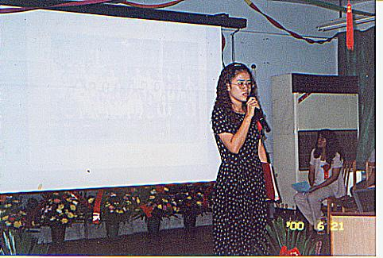

2.發表得獎感言：
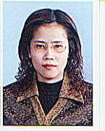
在本校林金祥校長與林正秋主任對我的提攜、推展交通安全
團隊的努力與支持、及導護志工們的協助之下，競競業業推動
此項任務，交通安全教育對我而言，不僅是一項行政業務，更是
攸關全校師生交通安全的重大責任，得獎固然是對個人工作的肯
定，更是對全校師生多年來對交通安全重視的成果展現！
個人從事教職工作，向來對親、師、生本著服務顧客的精
神，擔任導師服務一個班級時如此，擔任訓育組長服務全校仍
是秉持這樣的精神來面對人與事。感謝許多人的鼓勵與支持，讓我
嘗試跨入學校行政工作，讓我有勇氣擔起全校師生安危的重責以及將「服務」的理念推向更寬廣的領域。擔任學校行政工作若沒有師生家長委員們的支持與配合，再好的計畫、再大的能耐，也無法推動「快快樂樂上學，平平安安回家」的這項重要任務。
這個獎項，這份榮耀，是屬於本校全體師生、家長們及導護志工們的！感謝。

五、提報機關資料：
1.提報機關名稱：□教育部□直轄市政府□縣（市）政府□其他
2.聯絡人員： 3.聯絡電話：（ ）--

4.傳真電話：（ ）-- 5.聯絡人員EMAIL：

※備註：
- 得獎名單提報表之電子檔已置於http://w3.nctu.edu.tw/~u9232534/，請逕上網下載，並詳填各欄資料。本表填寫如有疑問，請洽教育部社教司汪小月專員（TEL:02-23565683）。
- 本表請於95年10月10日以前將公文併同檔案磁片寄達教育部，並另請先行傳送電子檔至教育部社教司汪小月（email:lillian@mail.moe.gov.tw），謝謝。

